Ein Bild, das Grafiken, Grafikdesign, Schrift, Screenshot enthält.
Ein Bild, das Flagge, Karminrot enthält.
Ein Bild, das Cartoon, Entwurf, Screenshot enthält.
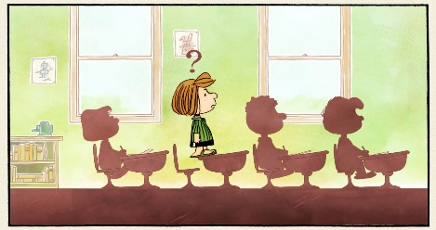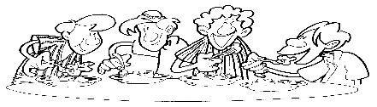Ein Bild, das Abfallcontainer, Cartoon, Zeichnung, Behälter enthält.
Ein Bild, das Cartoon, Haus, Design enthält.
Ein Bild, das Clipart, Cartoon, Darstellung, Zeichnung enthält.
Ein Bild, das Gemüse, Zeichnung, Kohl, Kunst enthält.
Ein Bild, das Clipart, Zeichnung, Cartoon, Lächeln enthält.
Ein Bild, das Entwurf, Kunst, Zeichnung, Bild enthält.
